Gemeente Rijssen-Holten

Aankondiging
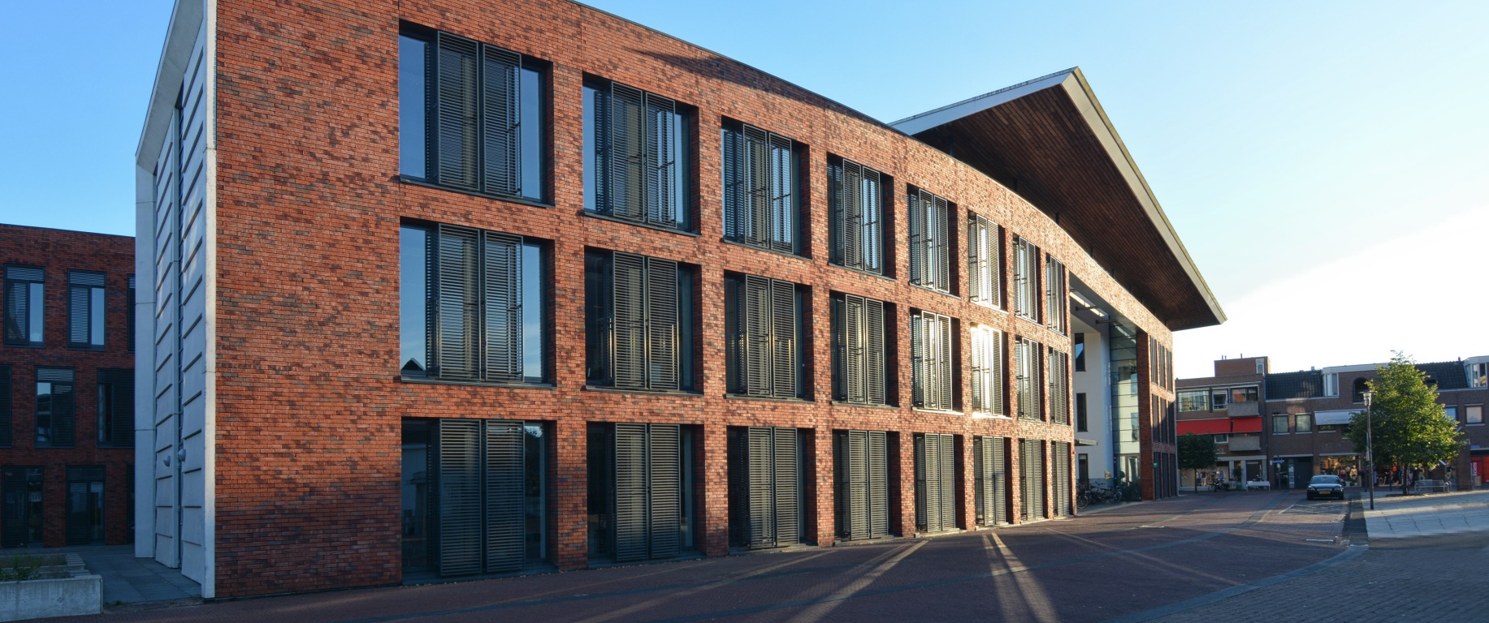
  - Meervoudig onderhandse aanbesteding van: Bouw peuterbad op ligweide van zwembad de Koerbelt te Rijssen
Gemeente Rijssen-Holten
24-3-2026
De gemeente Rijssen-Holten is van plan binnenkort te starten met een meervoudig onderhandse aanbesteding conform haar gemeentelijke inkoop- en aanbestedingsbeleid.

De opdracht bestaat in hoofdzaak uit:
De gemeente Rijssen-Holten heeft het voornemen om op de ligweide van zwembad De Koerbelt een peuterbad aan te leggen.
Het werk omvat het aanbrengen van een betonnen bakconstructie met een afmeting van 22 meter x 13,4 meter met overloopgoten. In de betonnen bakconstructie dienen de betonnen wanden te worden voorzien van tegelwerk. Het peuterbad loop af in diepte en rondom dient 3 meter brede bestrating te worden aangebracht. De werkzaamheden dienen te worden uitgevoerd conform tekeningen en technische omschrijving. Hierin staan de technische eisen omschreven waar het peuterbad aan moet voldoen. De technische omschrijving zal gedeeld worden in de offertefase op het aanbestedingsplatform Mercell.

​Buiten de scope van de opdracht:
- ​De waterzijdige aansluiting van het peuterbad op het buitenbad van zwembad de Koerbelt Rijssen
- ​Besteksgereedmaken aansluiting peuterbad op buitenbad van zwembad de Koerbelt Rijssen​​

Eisen deelname
- VCA **
- ISO 9001

De planning:
- Publicatie en aanmelding: di. 24-03-2026 t/m ma. 30-03-2026 (= altijd van di t/m ma)
- Bekendmaking 5e genodigde (n.a.v. publicatie): di.31-03-2026
- Versturen aanbestedingstukken: woe. 01-04-2026 om 10.00 uur
- Stellen vragen: ma. 13-04-2026 tot 17.00 uur
- Versturen NvI: ma. 20-04-2026
- Indienen inschrijvingen: woe. 06-05-2026 tot 17.00 uur
- Voorgenomen gunningsbeslissing: vrij. 08-05-2026 om 10.00 uur
- Definitieve gunning & opdrachtverlening: vrij. 29-05-2026 om 10.00 uur
- Verwachte start datum uitvoering werkzaamheden: SEPTEMBER 2026
- Oplevering: APRIL 2026, doch uiterlijk voor 1 MEI 2026

Bij deze meervoudig onderhandse aanbesteding zijn maximaal 5 bedrijven in de gelegenheid gesteld om in te schrijven. Hiervoor zijn inmiddels 4 bedrijven geselecteerd. Wilt u in aanmerking komen voor de openstaande plaats, dan kunt u zich uiterlijk tot en met maandag 30-03-2026 aanmelden. Dit doet u door het aanmeldformulier in te vullen, ondertekenen en te mailen naar: aanbesteden@rijssen-holten.nl onder de vermelding van het bovenstaande nummer en naam van deze aanbesteding.

Procedure en gunning
De aanmeldingen worden eerst beoordeeld op geschiktheid van de opgegeven referentie.
Indien er twee (2) of meer dan twee (2) geschikte aanmeldingen zijn, wordt uit de lijst van geschikte aanmeldingen geloot of andere methode om te bepalen wie wordt toegelaten tot de aanbestedingsprocedure. De niet-geselecteerde aanmeldingen worden per e-mail op de hoogte gesteld. Na vaststelling van de definitieve lijst van genodigden krijgen alle bedrijven die zijn toegelaten tot de aanbestedingsprocedure gelijktijdig aanbestedingsstukken toegestuurd.

Er zal worden gegund op: BPKV Laagste prijs.
Motivering voor Laagste prijs:
​​Het Werk wordt aanbesteed op basis van een technische beschrijving, waarin scope, materialen, uitvoeringswijze en kwaliteitseisen volledig en gedetailleerd zijn vastgelegd. Hierdoor is er geen ruimte meer voor inhoudelijke of kwalitatieve variatie tussen inschrijvers en bieden alle partijen aan op basis van gelijke uitgangspunten. Omdat de kwaliteit en uitvoering vooraf eenduidig zijn bepaald, is prijs het enige onderscheidende criterium. De gunningsmethodiek Laagste Prijs is daarmee transparant, objectief en passend voor deze aanbesteding.​

